**BITÁCORA 5**

|  |  |  |  |
| --- | --- | --- | --- |
| **ASIGNATURA(S)**  **ESPECIALIDAD** | **MATEMÁTICA** | **NIVEL** | **2° MEDIO** |
| **NOMBRE DE ESTUDIANTE** |  | **CURSO** |  |
| **Objetivo de Aprendizaje**  **Priorizado/ O. Transversal** | **OA 4: Resolver, de manera concreta, pictórica y simbólica o usando herramientas tecnológicas, ecuaciones cuadráticas de cualquier tipo.**  **OA 11: Utilizar permutaciones y la combinatoria sencilla para calcular probabilidades de eventos y resolver problemas.** | | |
| **Indicador(es) de Evaluación** | * + **Resuelven algebraicamente las ecuaciones cuadráticas mediante varios métodos, como factorizar, completar al cuadrado y aplicar la fórmula.**   + **Identifican y representan casos en los cuales la ecuación cuadrática tiene una sola o ninguna solución.**   + **Modelan problemas geométricos, de la vida cotidiana, de ciencias naturales y sociales, mediante ecuaciones cuadráticas.**   + **Realizan permutaciones de hasta cinco elementos, con material concreto o pictóricamente.**   + **Aplican la operatoria n! en la resolución de problemas azarosos.**   + **Combinan las permutaciones con el sorteo al azar, con o sin reposición.**   + **Resuelven problemas de juegos de azar y de la vida cotidiana, aplicando combinatoria y permutaciones.** | | |
| **Contenidos** | **Ecuación cuadrática- modelar- factorizar - Técnica de Conteo- Factorial de un número - Permutación – Variación – Combinatoria – Sucesos con y sin reposición** | | |

**PRIMERA SEMANA**

|  |  |  |  |
| --- | --- | --- | --- |
| **Desde el día** | 16 de Noviembre | **Hasta el día** | 20 de Noviembre |

**ECUACIÓN CUADRÁTICA**



Como ya sabes, en la bitácora anterior estudiamos los diferentes tipos de Ecuaciones Cuadráticas y aprendiste que existe una fórmula con la cual puedes determinar sus soluciones. Una vez ordenada la ecuación en su forma general:

ax2 + bx + c = 0

Podremos distinguir fácilmente los valores de los coeficientes **a**, **b** y **c** que se reemplazan en la fórmula y se determinan las soluciones:

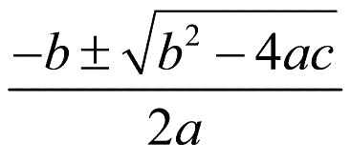

X =

**EJEMPLO 1:** Resolver la siguiente ecuación cuadrática aplicando la fórmula: 5x2  = 12 - 4x

|  |  |
| --- | --- |
| **Paso 1:** Ordenar en la forma ax2 + bx + c = 0  5x2  = 12 - 4x  5x2 + 4x - 12 = 0  Por tanto los coeficientes serán: **a=5 b=4 c=-12** | **Paso 2:** Reemplazamos los valores de los coeficientes en la fórmula: $\frac{-b± \sqrt{b^{2}-4ac}}{2a}$ $$\frac{-4± \sqrt{{(4)}^{2}-4∙5∙-12}}{2∙5}$$ $$\frac{-4± \sqrt{16+240}}{10}$$ $$\frac{-4± \sqrt{256}}{10}$$ $$\frac{-4± 16}{10}$$ |
| **Paso 3:** Separamos en las dos soluciones  x1 = x2=    =1,2 **-2** | **Paso 4:** Comprobar las dos soluciones, para lo cual reemplazas el valor de x obtenido, en la ecuación original. |

**OBSERVACIÓN IMPORTANTE**!!! : Dependiendo del valor resultante **dentro de la raíz** ( **cantidad subradical)**, la ecuación puede tener dos soluciones, una o ninguna.

$\sqrt{+}$: Si es un número positivo tendremos --- > **Dos soluciones**

$\sqrt{0}$: Si es cero entonces tendremos --- > **Una solución**

$\sqrt{-}$: Si es un número negativo **no tendremos soluciones.**

En esta bitácora aprenderemos que existe un programa geométrico que además permite encontrar las soluciones de una ecuación cuadrática. A futuro aprenderás que también sirve para graficar funciones cuadráticas.

GEOGEBRA

Programa o software geométrico que permite aplicar distintas operaciones en el plano y el espacio, entre ellas graficar rectas de acuerdo a una ecuación, por tanto, se puede utilizar para encontrar las soluciones de Ecuaciones Cuadráticas. **Para ello bastará con ingresar la ecuación y el programa inmediatamente graficará las soluciones correspondientes. Los punto donde se intercepten las rectas con el eje X serán las soluciones.** Este programa se puede descargar para PC, Android, Iphone o simplemente ocupar en línea sin necesidad de descargarlo.

https://www.geogebra.org/graphing?lang=es

EN EL CASO DEL EJEMPLO ANTERIOR: 5x2  = 12 - 4x

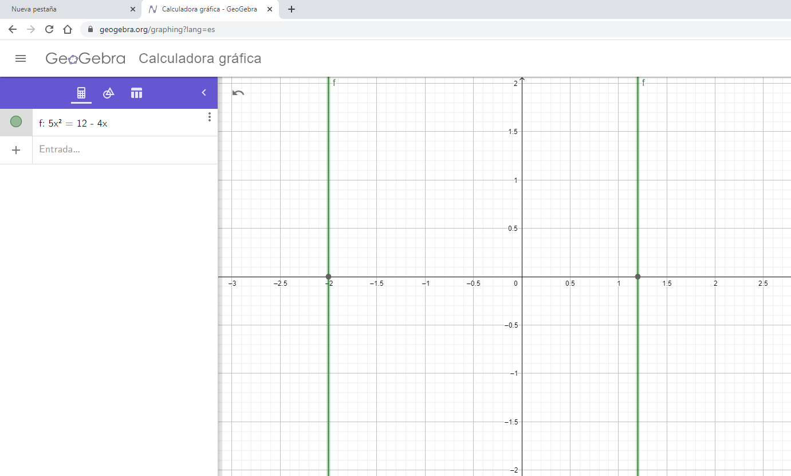

**ACTIVIDAD :** Determina las soluciones de cada ecuación cuadrática utilizando GeoGebra y luego las indicas en el siguiente recuadro:

|  |  |  |
| --- | --- | --- |
| **ECUACIÓN** | **SOLUCIONES** | |
| a) 3x2 = -12x – 9 |  |  |
| b) 2x2+ 8 = 10x |  |  |
| c) 2x2 − 3x + 2=0 |  |  |
| d) 3x2 +18x + 27 = 0 |  |  |
| e) 5x2 = 180 |  |  |

**SEGUNDA SEMANA**

|  |  |  |  |
| --- | --- | --- | --- |
| **Desde el día** | 23 de Noviembre | **Hasta el día** | 27 de Noviembre |

**PERMUTACIONES, VARIACIONES y COMBINATORIA**

En bitácoras anteriores (Bitácora 3), aprendimos los diferentes tipos de combinaciones, formaciones, agrupamientos u ordenamientos que se pueden hacer con un conjunto de elementos. Aprendimos sus semejanzas y diferencia. Ahora veremos como **UTILIZAR LA CALCULADORA PARA RESOLVER LOS PROBLEMAS**, la cual se puede utilizar solo para el caso de Permutaciones, variaciones y combinatoria simple SIN REPETICIÓN. Pero antes un breve resumen.

**PERMUTACIÓN**

Corresponde a la cantidad de formas distintas que se pueden **ordenar** un conjunto total de elementos, ya sean personas, objetos, números, etc.

**Fórmula: Pn = n!**

**EJEMPLO :** ¿De cuantas formas distintas puedo ordenar todas las vocales en una fila o clave internet sin repetirlas?

**Respuesta:** como son cinco las vocales, será entonces una permutación de cinco elementos, es decir **5!**

**P5 = 5!** = 1 ∙ 2 ∙ 3 ∙ 4 ∙ 5 = **120** **ordenamientos distinto**s, pero como son muchos, solo daremos algunos ejemplos: AEIOU – AIEOU – AEOIU – EAIO

**VARIACIÓN**

Es similar a las permutaciones, la diferencia es que de un total de elementos solo algunos de ellos se dispondrán o utilizarán para ordenarlos según lo que indique el problema. **IMPORTA EL ORDEN.**

**Fórmula: V (n,r) =**  “**n”** representa el total y “**r”** representa la cantidad que se utilizará.

**EJEMPLO:** Fernanda dispone de 5 colores diferentes para para pintar una bandera de 3 franjas de colores que le solicitó su profesora. ¿De cuantas maneras diferentes puede escoger para realizarla?

**Respuesta:** como verás, no va a utilizar los 5 colores simultáneamente, solo debe escoger tres de ellos, asique es una Variación.

**V(5,3)** =  **= = = = 60 variaciones distintas de banderas**

**COMBINATORIA**

Es similar a las variaciones, la gran diferencia es que **NO IMPORTA EL ORDEN** en que queden los elementos.

**Fórmula: C (n,r) =**  “**n”** representa el total y “**r”** representa la cantidad que se combinará.

**EJEMPLO:** En un campeonato de fútbol participan 8 equipos. ¿Cuántos partidos como mínimo se necesitan para que jueguen en la primera ronda todos con todos?

**Respuesta:** Los partidos de fútbol es escogiendo **2** equipos que entran a la cancha y no importa su orden (da lo mismo A-B que B-A, es el mismo partido). Por lo tanto, **es una Combinación.**

**C(8,2)** =  **= = = = 28 partidos.**

**EJEMPLO 2:** De un curso de 10 estudiantes se debe escoger a tres al azar para ir a una excursión organizada por el colegio.

**Respuesta:** como verás, los tres estudiantes no tendrán un orden ni un cargo que ocupar, asique da lo mismo el orden en que se vayan escogiendo. **Es una Combinación:**

**C(10,3)** =  **= = = = 120 Combinaciones**

**USO DE LA CALCULADORA**

Deberemos bajar desde internet para PC o en caso de celular playstore (Android) o appstore (Iphone), una calculadora científica. Para PC (Computadora o Notebook) la podras descargar de los siguientes links:

<http://www.mediafire.com/file/1xta5drj55k2om9/Calculadora_Casio_FX82_By_Josuee_Fernandz.rar/file>

<https://mega.nz/file/qdI01SZC#BbrsLzfXMNVWAGQpbqLh312V-QN7effYiK7PpuCZF5U>

Para Android:

<https://play.google.com/store/apps/details?id=com.realmax.calc>

**RECONOCIENDO EL TECLADO:**

en primer lugar indicar que todas las funciones que están en color amarillo anaranjado arriba de algunas teclas, para poder utilizarlas se debe digitar (pinchar) primero la Tecla SHIFT

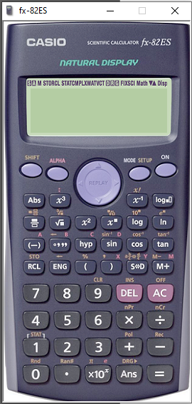

TECLA SHIFT

PERMUTACIONES (SIMPLES)

VARIACIONES (SIMPLES)

COMBINACIONES (SIMPLES)

EJEMPLOS:

:

|  |  |  |  |  |  |  |
| --- | --- | --- | --- | --- | --- | --- |
| EJEMPLO | SIGNIFICADO | SECUENCIA TECLAS | | | | RESULTADO |
| P5 | Permutación de 5 elementos | 5 | SHIFT | X! |  | = 120 |
| V(5,3) | Variación, de 5 elementos se toman de 3 | 5 | SHIFT | nPr | 3 | = 60 |
| C(10,3) | Combinación, de 10 elementos se toman de 3 | 10 | SHIFT | nCr | 3 | = 120 |

**ACTIVIDAD**

Resuelve los siguientes problemas utilizando la calculadora. Para primero deberás deducir a qué tipo de combinaciones corresponde el problema, si permutación, variación o combinatoria.

**a)** Paula tiene 13 libros de una colección que ha comenzado a formar. Si para guardarlos ha instalado una repisa en su pieza, ¿de cuántas maneras diferentes puede ordenarlos?

**b)** Fernanda es profesora y en su curso hay 15 estudiantes. Si los quiere formar en fila fuera de la sala para entrar a una prueba, ¿de cuántas maneras puede hacerlo?

**c)** Si un equipo de música reproduce aleatoriamente 10 canciones diferentes. ¿De cuantas formas es posible escuchar estas canciones?

**d)** En un concurso literario se presentaron 12 candidatos con sus novelas. El cuadro de honor lo formarán medalla de oro, plata y bronce. ¿De cuántas formas diferentes se puede hacer el cuadro de honor?

**e)** ¿Cuántos números de tres cifras diferentes se puede formar con los dígitos del 0 al 9?

**f)** En un torneo de Básquetbol participan 9 equipos, ¿de cuántas formas diferentes podrían llegar a ocupar el 1er y 2do lugar al finalizar el campeonato.?

**g)** En una biblioteca hay 18 diferentes libros. ¿De cuántas formas se pueden elegir tres?

**h)** En un juego de lotería de 15 números se deben escoger 5. ¿cuántas posibilidades distintas se pueden formar?

**i)** En un campeonato de basquetbol participan 8 equipos. ¿Cuántos partidos son necesarios para que jueguen todos con todos?

**j**) A una reunión asisten 10 personas y se intercambian saludos entre todos. ¿Cuántos saludos se han intercambiado?

**SOLUCIONARIO**

|  |  |  |
| --- | --- | --- |
| **ECUACIÓN** | **SOLUCIONES** | |
| a) 3x2 = -12x – 9 | -3 | -1 |
| b) 2x2+ 8 = 10x | 4 | 1 |
| c) 2x2 − 3x + 2=0 | No tiene |  |
| d) 3x2 +18x + 27 = 0 | -3 |  |
| e) 5x2 = 180 | -6 | 6 |

**SEMANA 1:**

**SEMANA 2:**

a ) 6.227.020.800 b) 1.307.674.368.000 c) 3.628.800 d) 1.320 e) 720 f) 72 g) 816 h) 3.003 i) 28 j) 45

**AUTOEVALUACIÓN**

En la siguiente sección marca con una X en escala de 1 a 5 lo que consideres fuiste capaz de lograr según cada indicador (siendo 5 lo máximo).

|  |  |  |  |  |  |
| --- | --- | --- | --- | --- | --- |
| **INDICADOR** | **1** | **2** | **3** | **4** | **5** |
| 1. Comprendo que son las Ecuaciones Cuadráticas |  |  |  |  |  |
| 2. Puedo resolver Ecuaciones Cuadráticas a través de algún método |  |  |  |  |  |
| 3. Soy capaz de comprobar las soluciones de una Ecuación Cuadrática |  |  |  |  |  |
| 4. Reconozco cuando una Ecuación Cuadrática no tiene solución |  |  |  |  |  |
| 5. Se aplicar el software GeoGebra para resolver Ecuaciones Cuadráticas |  |  |  |  |  |
| 6. Comprendo que son las Permutaciones, Variaciones y Combinaciones |  |  |  |  |  |
| 7. Soy capaz de expresar un problema en el tipo de combinatoria adecuada |  |  |  |  |  |
| 8. Puedo calcular correctamente cualquier tipo de combinatoria |  |  |  |  |  |
| 9. Se utilizar la calculadora para resolver problemas de combinatoria simple |  |  |  |  |  |
| 10. Soy capaz de comprobar mis resultados y determinar su correspondencia con  el problema planteado. |  |  |  |  |  |